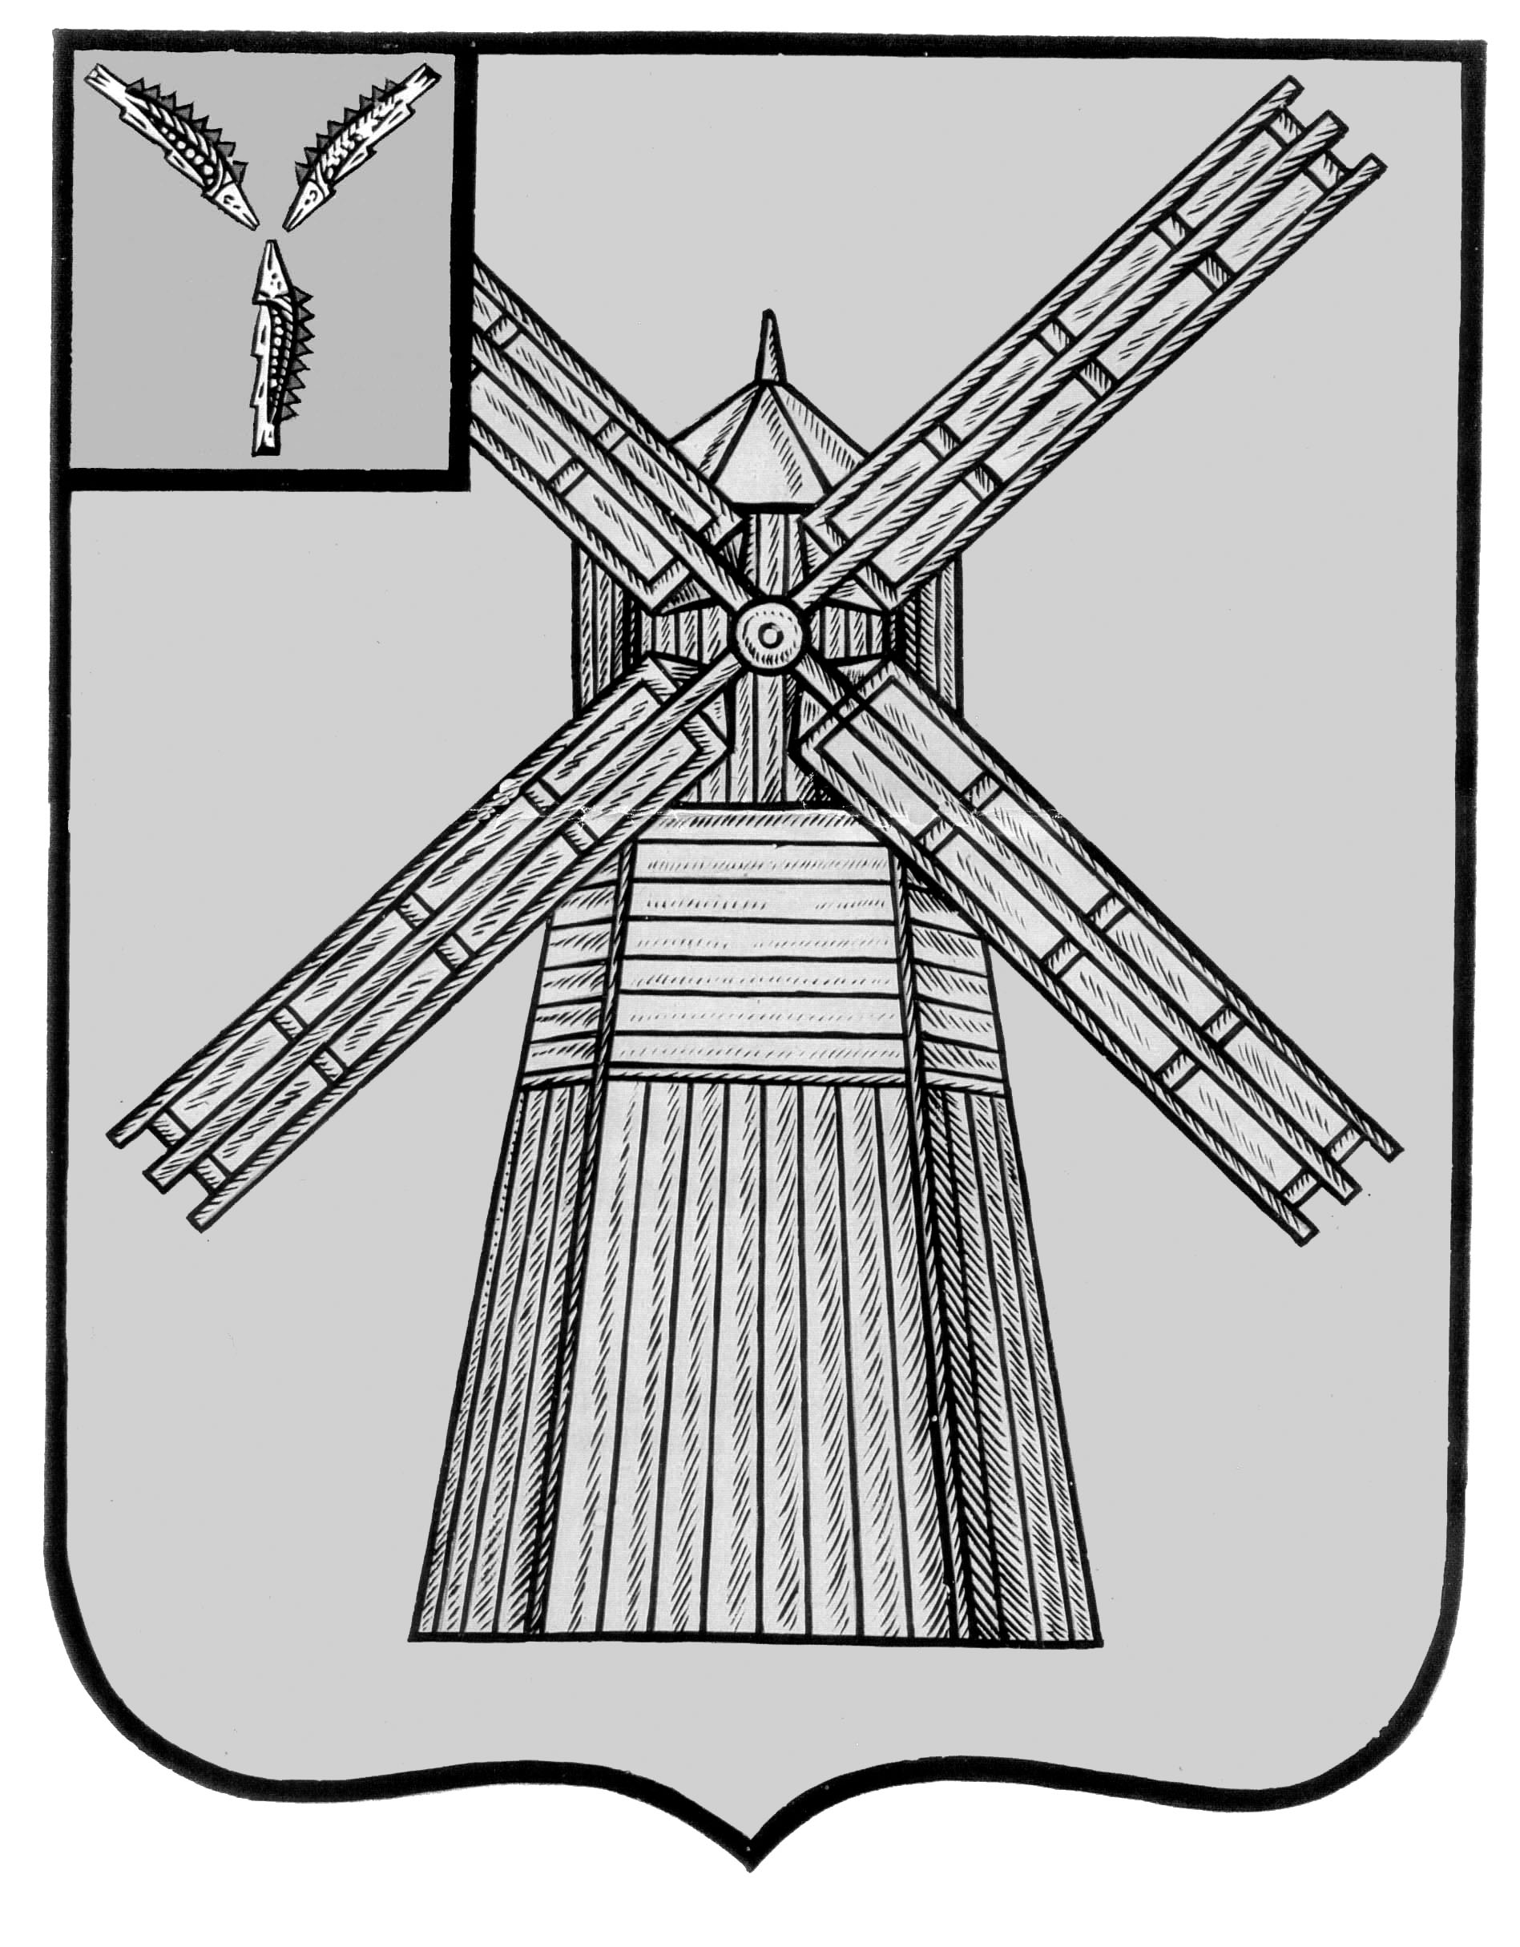
АДМИНИСТРАЦИЯ
ПИТЕРСКОГО МУНИЦИПАЛЬНОГО РАЙОНА
САРАТОВСКОЙ ОБЛАСТИ

П О С Т А Н О В Л Е Н И Е

от 20 ноября 2025 года №322
с. Питерка

О реорганизации муниципального общеобразовательного учреждения «Средняя общеобразовательная школа с. Питерка Питерского района Саратовской области» в форме выделения из его состава юридических лиц

В соответствии с Гражданским кодексом Российской Федерации, Федеральным законом № 131-ФЗ «Об общих принципах организации местного самоуправления в Российской Федерации», Федеральным законом от 29 декабря 2012 года №273-ФЗ «Об образовании в Российской Федерации», постановлением Правительства Саратовской области от 03 июля 2023 года
№ 584-П «Об утверждении Положения о порядке проведения оценки последствий принятия решения о реорганизации или ликвидации образовательной организации, находящейся в ведении Саратовской области, муниципальной образовательной организации в Саратовской области, включая критерии этой оценки (по типам данных образовательных организаций), порядке создания комиссии по оценке последствий такого решения и подготовки ею заключений», постановлением Правительства Саратовской области от 08 апреля 2025 года N 299-П «О внесении изменения в постановление Правительства Саратовской области от 03 июля 2023 года
N 584-П», заключением муниципальной комиссии по оценке последствий принятия решения о реорганизации муниципальных образовательных учреждений от 11 ноября 2025 года и руководствуясь Уставом Питерского муниципального района, администрация муниципального района,
ПОСТАНОВЛЯЕТ:
1. Реорганизовать муниципальное общеобразовательное учреждение «Средняя общеобразовательная школа с. Питерка Питерского района Саратовской области» в форме выделения из его состава филиалов муниципального общеобразовательного учреждения «Средняя общеобразовательная школа с. Питерка Питерского района Саратовской области» в селе Малый Узень, в селе Новотулка, в селе Козловка, в поселке Трудовик с образованием юридических лиц:
- Муниципальное общеобразовательное учреждение «Средняя общеобразовательная школа села Новотулка Питерского района Саратовской области»;
- Муниципальное общеобразовательное учреждение «Средняя общеобразовательная школа села Малый Узень Питерского района Саратовской области».
2. Наименование, основные цели деятельности, юридический и фактический адреса муниципального общеобразовательного учреждения «Средняя общеобразовательная школа с.Питерка Питерского района Саратовской области» после реорганизации не изменятся.
3. Установить наименование выделяемых учреждений после проведения реорганизации:
3.1. Полное наименование: Муниципальное общеобразовательное учреждение «Средняя общеобразовательная школа села Малый Узень Питерского района Саратовской области». Сокращенное наименование: МОУ «СОШ с. Малый Узень».
Адрес местонахождения: 413330, Саратовская область, Питерский район, село Малый Узень, улица Гагарина, дом 3.
3.2. Полное наименование: Муниципальное общеобразовательное учреждение «Средняя общеобразовательная школа села Новотулка Питерского района Саратовской области». Сокращенное наименование: МОУ «СОШ с.Новотулка».
Адрес местонахождения: 413323, Саратовская область, Питерский район, село Новотулка, улица Советская, дом 50.
4. У выделяемого учреждения, муниципального общеобразовательного учреждения «Средняя общеобразовательная школа села Новотулка Питерского района Саратовской области» создать филиалы, которые являются обособленными структурными подразделениями, расположенными вне места его нахождения:
4.1. Полное наименование: филиал муниципального общеобразовательного учреждения «Средняя общеобразовательная школа села Новотулка Питерского района Саратовской области» в селе Козловка. Сокращенное наименование: филиал МОУ «СОШ с. Новотулка» в
с. Козловка.
Адрес местонахождения: 413325, Саратовская область, Питерский район, село Козловка, улица Молодежная, дом 31.
4.2. Полное наименование: филиал муниципального общеобразовательного учреждения «Средняя общеобразовательная школа села Новотулка Питерского района Саратовской области» в поселке Трудовик. Сокращенное наименование: филиал МОУ «СОШ с. Новотулка» в
п. Трудовик.
Адрес местонахождения: 413314, Саратовская область, Питерский район, поселок Трудовик, улица Ленина, дом 36.
5. К муниципальному общеобразовательному учреждению «Средняя общеобразовательная школа села Новотулка Питерского района Саратовской области» и муниципальному общеобразовательному учреждению «Средняя общеобразовательная школа села Малый Узень Питерского района Саратовской области» переходит часть прав и обязанностей муниципального общеобразовательного учреждения «Средняя общеобразовательная школа
с. Питерка Питерского района Саратовской области» в соответствии с передаточным актом.
6. Основной целью деятельности выделяемых учреждений, муниципального общеобразовательного учреждения «Средняя общеобразовательная школа села Новотулка Питерского района Саратовской области» и муниципального общеобразовательного учреждения «Средняя общеобразовательная школа села Малый Узень Питерского района Саратовской области», является осуществление образовательной деятельности по образовательным программам начального общего, основного общего и среднего общего образования.
Предметом деятельности выделяемых учреждений является реализация конституционного права граждан Российской Федерации на получение общедоступного и бесплатного начального общего, основного общего и среднего общего образования в интересах человека, семьи, общества и государства.
7. Функции и полномочия учредителя в отношении муниципального общеобразовательного учреждения «Средняя общеобразовательная школа села Новотулка Питерского района Саратовской области» и муниципального общеобразовательного учреждения «Средняя общеобразовательная школа села Малый Узень Питерского района Саратовской области» осуществляет администрация Питерского муниципального района Саратовской области.
8. Утвердить План мероприятий по реорганизации муниципального общеобразовательного учреждения «Средняя общеобразовательная школа
с. Питерка Питерского района Саратовской области» в форме выделения из его состава юридических лиц согласно приложению.
9. Директору муниципального общеобразовательного учреждения «Средняя общеобразовательная школа с. Питерка Питерского района Саратовской области» Захаровой Анастасии Александровне выступить заявителем при внесении сведений о начале и завершении процедуры реорганизации, государственной регистрации уставов выделяемых юридических лиц и изменений в устав реорганизуемого учреждения.
Муниципальному учреждению Управление образования администрации Питерского муниципального района Саратовской области совместно с руководителями реорганизуемых учреждений провести необходимые организационно-правовые мероприятия, связанные с реорганизацией.
10. Настоящее постановление вступает в силу со дня его опубликования на официальном сайте администрации Питерского муниципального района в информационно-телекоммуникационной сети «Интернет» по адресу: https://piterka.gosuslugi.ru/
11. Контроль за исполнением настоящего постановления возложить на заместителя главы администрации Питерского муниципального района по социальной сфере.

Глава муниципального района Д.Н. Живайкин

Приложение к постановлению администрации муниципального района от 20 ноября 2025 года №322

План
организационных мероприятий по реорганизации муниципального общеобразовательного учреждения «Средняя общеобразовательная школа с. Питерка Питерского района Саратовской области»
в форме выделения из его состава юридических лиц

№ | Необходимые мероприятия | Сроки исполнения | Исполнитель
1 | Представление в Межрайонную ИФНС России в установленном порядке уведомления о начале процедуры реорганизации | В течение трех рабочих дней с даты принятия решения о реорганизации | Муниципальное общеобразовательное учреждение «Средняя общеобразовательная школа с. Питерка Питерского района Саратовской области»
2 | Публикация сведений о  Реорганизации в Единый федеральный реестр юридически значимых сведений о фактах деятельности юридических лиц, индивидуальных предпринимателей и иных субъектов экономической деятельности (Федресурс) | В течение трех рабочих дней с даты принятия решения о реорганизации | Муниципальное общеобразовательное учреждение «Средняя общеобразовательная школа с. Питерка Питерского района Саратовской области»
3 | Публикация в журнале "Вестник государственной регистрации" сообщения о реорганизации | После внесения в ЕГРЮЛ записи о начале процедуры реорганизации дважды, с периодичностью один раз в месяц | Муниципальное общеобразовательное учреждение «Средняя общеобразовательная школа с. Питерка Питерского района Саратовской области»
4 | Письменное уведомление кредиторов | В течение пяти рабочих дней после даты направления уведомления в налоговый орган о начале процедуры реорганизации | Муниципальное общеобразовательное учреждение «Средняя общеобразовательная школа с. Питерка Питерского района Саратовской области» и участвующие в реорганизации филиалы
5 | Проведение мероприятий, связанных с соблюдением трудовых прав работников, в порядке, предусмотренном трудовым законодательством | В сроки, предусмотренные трудовым законодательством | Муниципальное общеобразовательное учреждение «Средняя общеобразовательная школа с. Питерка Питерского района Саратовской области» и участвующие в реорганизации филиалы
6 | Разработка новых штатных расписаний, новой редакции реорганизуемой и вновь создаваемых юридических лиц, передаточного акта | В сроки, предусмотренные законодательством | Муниципальное учреждение «Централизованная бухгалтерия» Управления образования, Муниципальное общеобразовательное учреждение «Средняя общеобразовательная школа с. Питерка Питерского района Саратовской области» и участвующие в реорганизации филиалы
7 | Подача пакета документов (заявление о государственной регистрации новых юридических лиц, уставы, передаточный акт) в регистрирующий орган (ИФНС) | После истечения 30 дней с даты второго опубликования сообщения о реорганизации юридических лиц в журнале «Вестник государственной регистрации», но не ранее 3 месяцев после внесения в ЕГРЮЛ записи о начале процедуры реорганизации | Муниципальное общеобразовательное учреждение «Средняя общеобразовательная школа с. Питерка Питерского района Саратовской области» и участвующие в реорганизации филиалы
8 | Регистрация устава в новой редакции реорганизуемого юридического лица в регистрирующем органе (ИФНС) | После истечения 30 дней с даты второго опубликования сообщения о реорганизации юридических лиц в журнале «Вестник государственной регистрации», но не ранее 3 мес. после внесения в ЕГРЮЛ записи о начале процедуры реорганизации | Муниципальное общеобразовательное учреждение «Средняя общеобразовательная школа с. Питерка Питерского района Саратовской области»
9 | Оформление трудовых отношений с работниками (оформление дополнительных соглашений к трудовым договорам, записи в трудовых книжках о реорганизации) | С момента государственной регистрации последнего из вновь созданных юридических лиц | Муниципальное общеобразовательное учреждение «Средняя общеобразовательная школа с. Питерка Питерского района Саратовской области» и вновь созданные юридические лица

ВЕРНО: руководитель аппарата
администрации муниципального района А.А. Строганов

